110年度臺中市國民中小學閱讀教育推動
閱讀認證系統閱讀認證志工培訓【第一梯次】實施計畫
壹、依據：
一、臺中市政府教育局 110 年度施政計畫。
二、110年度臺中市國民中小學推動校園閱讀總計畫。
貳、目的：
一、建立閱讀志工對於「推動校園閱讀＼線上認證系統」推廣運用的認知與觀念。
二、瞭解系統管理與維運相關概念，熟習閱讀認證資源建立與分享的知能與技巧。
三、豐增系統閱讀認證資源，擴增管理、互動與維運人力，提升服務品質與效能。
參、辦理單位：
一、主辦單位：臺中市政府教育局
二、承辦學校：臺中市北屯區新興國民小學
肆、工作項目：
一、研習時間：110年04月10日（星期六）9時至15時
二、研習地點：
(一)臺中市北屯區新興國小（臺中市北屯區新興路20號）
(二)聯絡電話：(04)2425-8514#740 學校網址：http://www.xxes.tc.edu.tw
三、參加對象：
(一)本市公私立國小各校閱讀志工，以各校閱讀承辦教師具名推薦者優先錄取。
(二)對於系統維運有興趣，且有志於協助閱讀認證資源建置的學童家長。
(三)本市各公立圖書館館員、志工。
四、課程內容：
活 動 內 容 | 時 間 | 主持人/講師/單位 | 地點
報到 | ~09:00 | 承辦學校
系統‧孩子‧爸媽～  閱讀志工能為系統做些什麼 | 09:10  ~  10:00 | 講師：新興國小方玉玲校長  助教：新興國小陸振吉主任 | 圖書室
閱讀線上認證系統與閱讀推動面面觀 | 10:10  ~  11:50 | 講師：新興國小陸振吉主任  助教：新興國小張瑞堅老師 | 圖書室
午餐時間 | 11:50  ~  13:20 | 承辦學校 | 會議室
閱讀線上認證系統命題技巧與實務 | 13:20  ~  15:00 | 講師：新興國小陸振吉主任  助教：新興國小高湘玉主任 | 圖書室
賦歸 | 15:00 | 承辦學校
五、注意事項：
(一)珍惜資源～報名後請主動上網查看錄取狀況，如錄取後因故無法出席，請主動與主辦單位聯繫。
(二)全程參與研習且表現績優志工或家長，得授與系統「命題志工」權限，參與認證命題工作。
伍、預期成效：
一、運用本系統於閱讀教學者能對系統有深刻認識，瞭解系統建置與維運的宗旨。
二、閱讀推動志工能瞭解系統相關設定與管理機制，對實務操作有一定的能力。
三、擴增系統資源豐增能量，回饋使用意見供系統維運滾動修正、調整運作機制。
陸、經費預算：由教育局地方教育發展基金相關經費支應，詳如後附經費概算表。
柒、獎勵：
承辦本項業務有功人員，依「臺中市高級中等以下學校教育人員獎勵要點」及「臺中市政府及所屬各機關學校公務人員平時獎懲案件處理要點」等相關規定核予獎勵。
捌、本計畫奉核定後實施，修正時亦同。
附圖：臺中市北屯區新興國民小學(臺中市北屯區新興路20號＼電話：04-2425-8514#740)
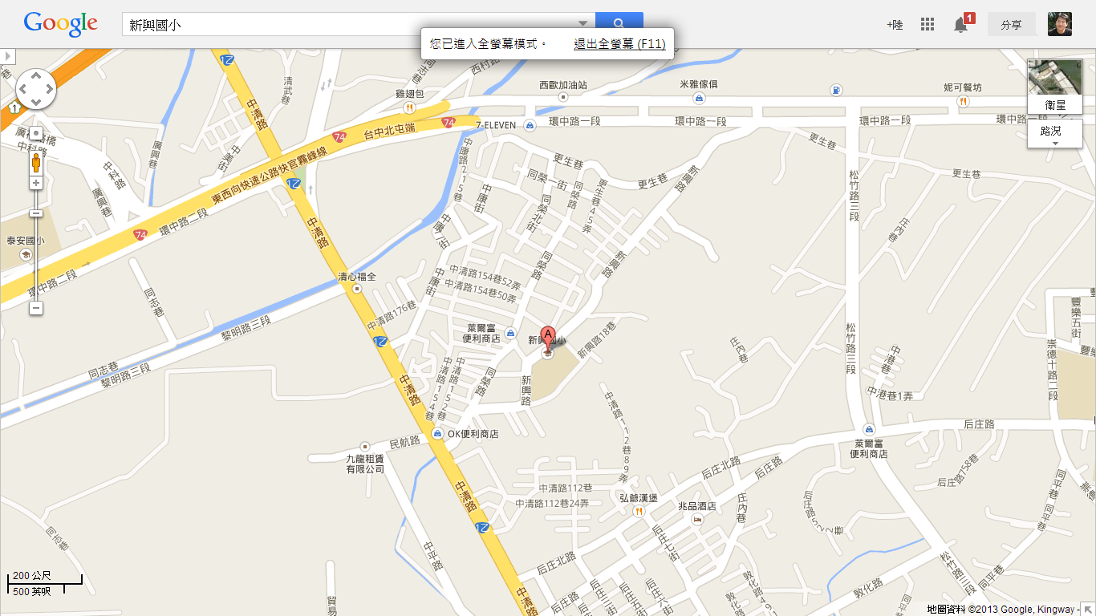
- - - - - - - - - - - - - - - - - - - - - - - - - - - - - - - - - - - - - - - - - - - - - - - - - - - - - - - - - - -
臺中市110年度推動校園閱讀＼閱讀認證系統閱讀認證志工培訓【第一梯次】報名表
報名序號(主辦單位填寫)
服務學校資料 | 臺中市 區 國民(中、小)學
子女在學資料 | □在學：臺中市 區 國民(中、小)學 年 班 □已畢業
姓 名
身份別 | □閱讀志工（經服務學校推薦得優先錄取） □學生家長
聯絡電話  （請至少選填一項俾利後續聯絡） | 住家：□□□□-□□□□  工作：□□□□-□□□□ 分機 □□□□□  行動：□□□□-□□□-□□□
報名梯次 | □第一梯次：110年04月10日（星期六）9時至15時00分
飲食習慣 | □葷食 □素食
推薦者簽名(無則免填) | 在校職稱： 簽章(職名章)：
註：本表請傳真2425-4990或E-MAIL至ljc0224@gmail.com，研習前三日於認證系統公告錄取名單。

